Partie 03 : déploiement avec Terraform

Voici comment j’ai procédé pour supprimer les ressources existantes et appliquer une nouvelle configuration avec Terraform :

Étape 1 : Suppression des ressources Kubernetes existantes

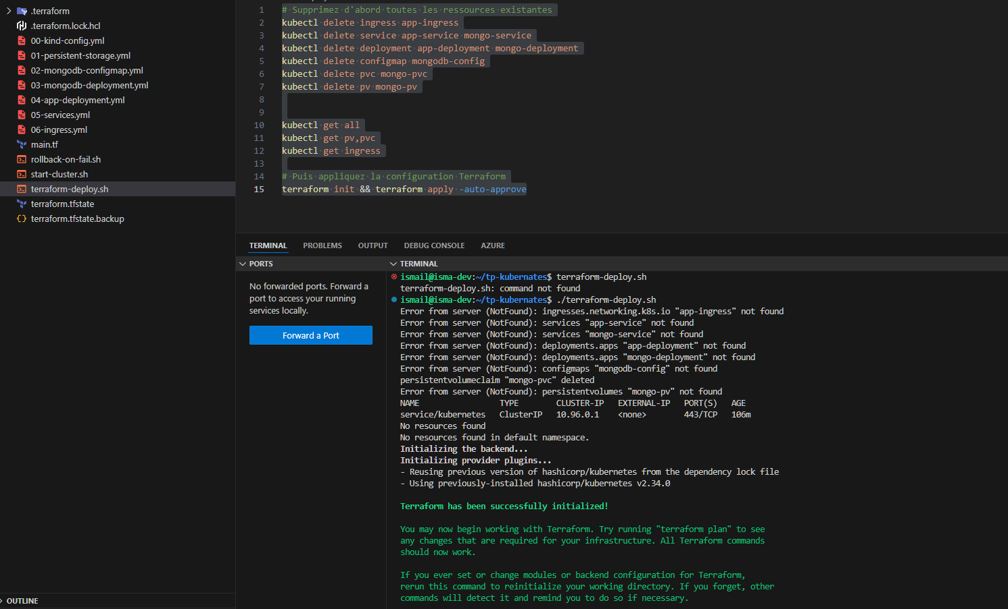
Tout d’abord, j’ai supprimé manuellement toutes les ressources associées à l’application et à la base de données MongoDB. Voici les commandes exécutées :
kubectl delete ingress app-ingress
kubectl delete service app-service mongo-service
kubectl delete deployment app-deployment mongo-deployment
kubectl delete configmap mongodb-config
kubectl delete pvc mongo-pvc
kubectl delete pv mongo-pv
Pour vérifier que tout a bien été supprimé :
kubectl get all
kubectl get pv,pvc
kubectl get ingress
À ce stade, toutes les ressources Kubernetes précédentes ont été supprimées.

Étape 2 : Initialisation et application de la configuration avec Terraform
Une fois les ressources nettoyées, j’ai utilisé Terraform pour recréer l’environnement. Voici les étapes effectuées :
- Initialisation de Terraform :
- terraform init
Cette commande a téléchargé les fournisseurs nécessaires, ici le provider Kubernetes.
- Application automatique de la configuration :
- terraform apply -auto-approve
Cette commande a automatiquement déployé les ressources définies dans le fichier main.tf.

Étape 3 : Résultat de Terraform
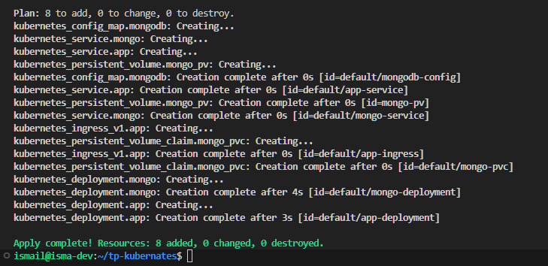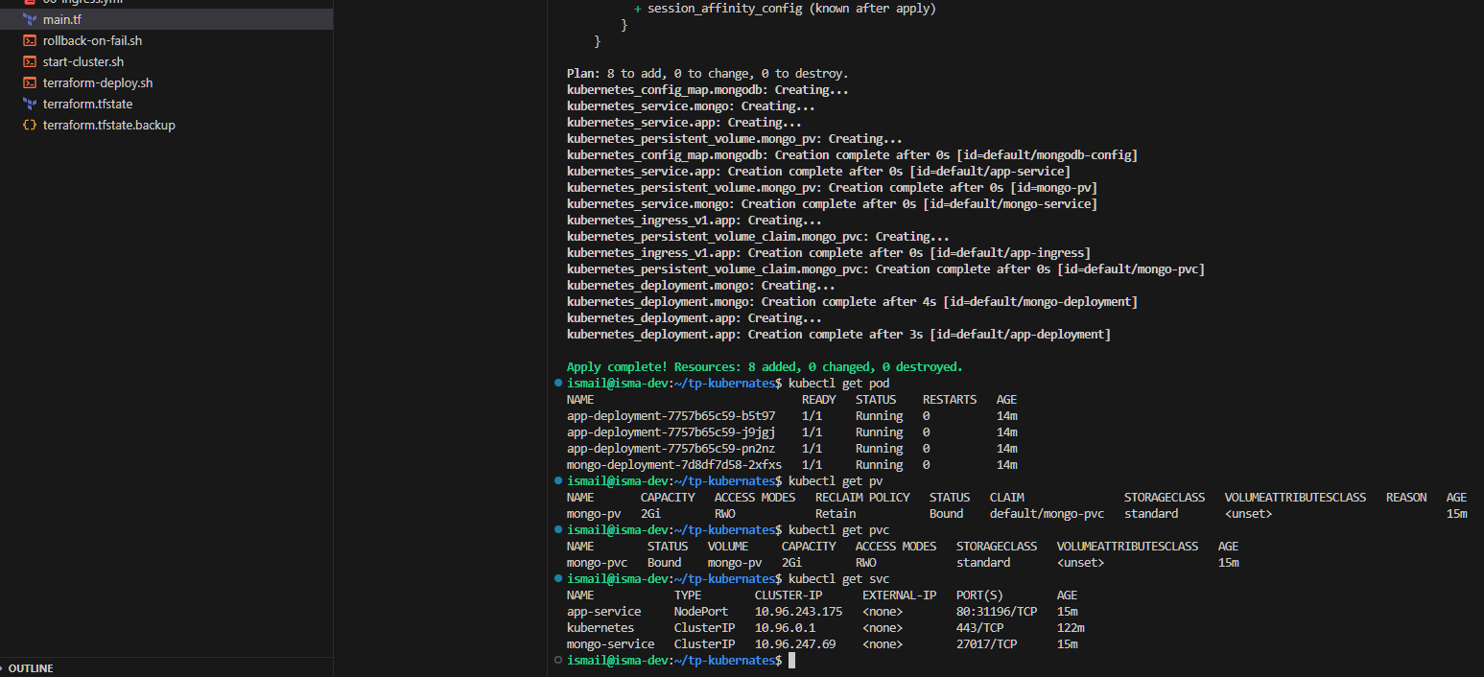

Terraform a indiqué que 8 ressources ont été créées :
Plan: 8 to add, 0 to change, 0 to destroy.
Voici les étapes de création :
- ConfigMap pour les configurations MongoDB.
- Volume persistant (PV) et sa revendication (PVC).
- Déploiements (MongoDB et application).
- Services (ClusterIP pour MongoDB et NodePort pour l'application).
- Ressource Ingress pour exposer l’application.

Étape 4 : Explications sur les fichiers de configuration
1. ConfigMap MongoDB
Le ConfigMap stocke la chaîne de connexion MongoDB, accessible comme une variable d’environnement :
resource "kubernetes_config_map" "mongodb" {
metadata {
name = "mongodb-config"
}
data = {
MONGODB_URI = "mongodb://mongo-service:27017/mydatabase"
}
}
2. Volume persistant (PV)
Le PV utilise un stockage local sur le nœud Kubernetes :
resource "kubernetes_persistent_volume" "mongo_pv" {
metadata {
name = "mongo-pv"
}
spec {
capacity = {
storage = "2Gi"
}
access_modes = ["ReadWriteOnce"]
persistent_volume_source {
host_path {
path = "/Test"
type = "DirectoryOrCreate"
}
}
claim_ref {
namespace = "default"
name = "mongo-pvc"
}
}
}
3. Déploiements
- MongoDB : Utilise le PV et PVC pour la persistance des données.
- resource "kubernetes_deployment" "mongo" {
- metadata {
- name = "mongo-deployment"
- }
- spec {
- replicas = 1
- ...
- volume {
- name = "mongo-storage"
- persistent_volume_claim {
- claim_name = kubernetes_persistent_volume_claim.mongo_pvc.metadata[0].name
- }
- }
- }
- }
- Application : Connectée au ConfigMap MongoDB.
- resource "kubernetes_deployment" "app" {
- metadata {
- name = "app-deployment"
- }
- spec {
- replicas = 3
- ...
- container {
- name = "myapp"
- image = "jeanmassip/go-simple:1.1"
- env_from {
- config_map_ref {
- name = kubernetes_config_map.mongodb.metadata[0].name
- }
- }
- }
- }
- }
4. Services
- MongoDB en ClusterIP (interne).
- Application en NodePort (accessible de l’extérieur).
resource "kubernetes_service" "app" {
metadata {
name = "app-service"
}
spec {
selector = {
app = "myapp"
}
port {
port = 80
target_port = 8080
}
type = "NodePort"
}
}
5. Ingress
Expose l’application via un hôte :
resource "kubernetes_ingress_v1" "app" {
metadata {
name = "app-ingress"
annotations = {
"nginx.ingress.kubernetes.io/rewrite-target" = "/"
}
}
spec {
rule {
host = "localhost"
http {
path {
path = "/"
backend {
service {
name = kubernetes_service.app.metadata[0].name
port {
number = 80
}
}
}
}
}
}
}
}

Étape 5 : Vérification
Une fois Terraform exécuté, j’ai vérifié que toutes les ressources étaient bien en place :
- Ressources Kubernetes :
- kubectl get all
- Volumes persistants :
- kubectl get pv,pvc
- Ingress :
- kubectl get ingress

Note :
Ce processus assure une gestion automatisée des ressources Kubernetes, rendue possible grâce à Terraform. Toutes les ressources supprimées ont été recréées proprement avec la configuration adaptée.

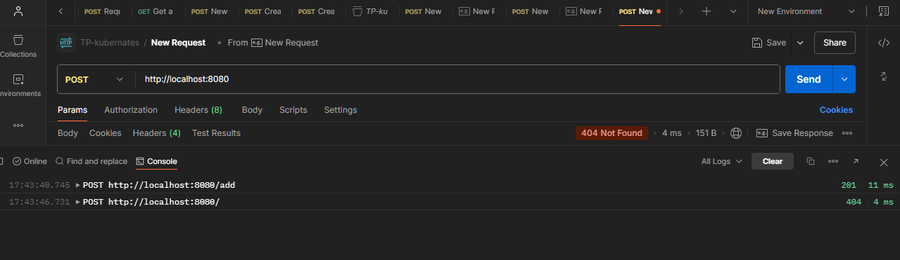

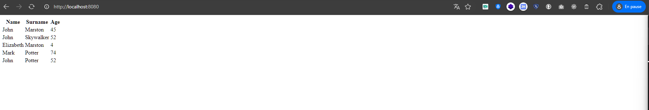

Merci beaucoup nous avons appris beaucoup de choses, au plaisir de te revoir 😉

